Beatriz Gutiérrez, la mujer del nuevo presidente de México es de ascendencia chilena y no quiere ser Primera Dama. Es periodista ha escrito varios libros y es admiradora de Allende

Alfredo Peña
 - 2 julio 2018

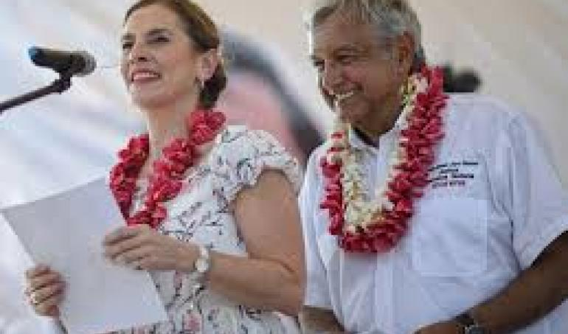
El nuevo presidente mexicano junto a su mujer Beatriz Gutiérrez
Dicen que fue "la voz más crítica de la Campaña". Periodista, escritora y académica Beatriz Gutiérrez Müller tiene 49 años y desde hace 12 está casada con el nuevo presidente de México, Andrés Manuel López Obrador, con el que tiene un hijo, Jesús Ernesto. Se conocieron en 2005. Él había enviudado hacía dos años, de Rocío Beltrán Medina, su esposa durante más de dos décadas, que falleció a los 46 años de una enfermedad crónica. Tenían tres hijos.
Cuando Beatriz Gutiérrez Müller conoció al que se convertiría, poco después, en su marido, ella tenía 37 años y él 53. López Obrador ya era político. Lo era desde 1970. En 2005 él era alcalde de Ciudad de México.
Ella vivió con él las dos grandes derrotas presidenciales de López Obrador, la primera en 2006 y la segunda en 2012. Ya entonces, era una atípica mujer para un político. En sus primeras declaraciones, la aún novia del alcalde de Ciudad de México dijo a la revista Quién: "Si Andrés gana, o no, me da igual". Ya se intuía lo que en estos meses se ha confirmado, Beatriz Gutiérrez Müller tiene su propia hoja de ruta. En la campaña actual volvió a sorprender con este tipo de declaraciones: "Si pierde mi marido, se retira y si no… yo voy a pensar en el día dos. Pero pase lo que pase es la última campaña, último debate. Para mí es un descanso", declaró a UNIVISION.
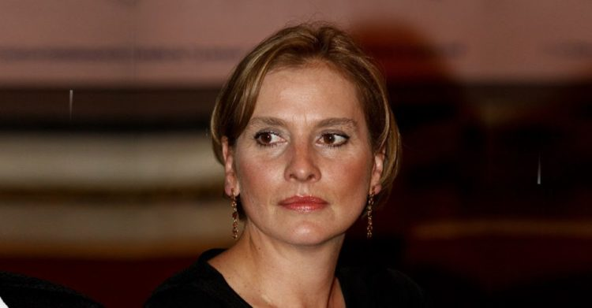
La clase pudiente, la Derecha y los conservadores mexicanos temían su victoria, pero la corrupción y el aumento de la violencia en los últimos años en México han inclinado la balanza en su favor.
El Parlamento cambiará de hechuras y, en consecuencia, lo hará Los Pinos, la residencia del Presidente y la Primera Dama de México, pues Beatriz Gutiérrez Müller no desea serlo: “No hay mujeres de primera ni de segunda; decir Primera Dama es algo clasista”, dijo el pasado mes de mayo, en un evento de la campaña presidencial.
La Constitución mexicana no recoge la figura de Primera Dama pero, aunque legalmente no está contemplada, siempre ha existido de facto. Sin embargo Beatriz Gutiérrez Müller no asumirá este puesto, como un cargo público. Como explicó, a ella nadie le ha votado: “El poder del Presidente es unipersonal; tú votas a un candidato para que se convierta en Presidente”.
Dice su hermana, Gabriela, que desde que Beatriz era niña siempre fue muy dedicada al estudio; le gustaba escribir, hacer deporte, cantar, tocar la guitarra, escuchar música, cocinar, caminar, dibujar; pero, sobre todo, leer, leer y leer, no nada más para entender sino como “una buscadora de la verdad”. Desde muy joven, Beatriz leía sobre filosofía, poesía de Octavio Paz y José Gorostiza (cuyas poesías gusta leer en voz alta), Dostoievski y Umberto Eco.

Sus compositores predilectos siempre han sido Bach, Tchaikovsky y Brahms. Sus instrumentos favoritos son la guitarra y el cello. Además de la lectura, la verdadera pasión de Beatriz es escribir.

“No incluyo la escritura como un pasatiempo, porque el escribir es parte de mi vida”, confiesa la egresada de la maestría en Letras Iberoamericanas en la UIA-Universidad Iberoamericana, Campus Puebla, donde se tituló con la tesis: El arte de la memoria en la Historia verdadera de la Conquista de la Nueva España, de Bernal Díaz del Castillo, con mención honorífica.

Poco tiempo después, hizo su doctorado en Teoría Literaria en la Universidad Autónoma Metropolitana. “En cuanto a su experiencia laboral –escribe su hermana–, ha sido profesora universitaria, locutora de radio, periodista en radio y televisión, funcionaria pública en el Gobierno del Distrito Federal e investigadora de tiempo completo y autora de libros: Larga vida al Sol (2010) y una novela histórica titulada Viejo siglo nuevo, la cual trata de la Decena Trágica y la muerte de Madero”. Además, esta admiradora acérrima de Benito Juárez es autora de un libro de cuentos, de poesía y varias investigaciones académicas.
Le gustaría, por tanto, que la llamen “Beatriz, nada más”, porque considera que los tiempos han cambiado y que “aquella mujer benefactora de los años 40, que repartía a los niños pobres era muy bonita, pero ya cambió este país”.
Hija de una mujer de origen chileno y ascendencia alemana y un mexicano, Gutiérrez Müller nació en Ciudad de México, pero se crió entre Morelia y Puebla.
Junto a su marido, ambos son admiradores del ex presidente Salvador Allende. Incluso, cuando Andrés López Obrador vino a Chile, en agosto del año pasado, le pidió a la ex presidente Michelle Bachelet que le mostrara la oficina en La Moneda donde murió el ex mandatario, en 1973. Ahí, incluso grabó un video.
Beatriz, quien cumplió en enero 49 años, es la segunda hija de Juan Gutiérrez Canet y de Nora Beatriz Mueller Bentjerodt (chilena), además de su hermano mayor Rodrigo (quien trabajara en la FAO) y de su hermana Gabriela. Su madre Nora, nació en Valdivia, nuestro país. Su familia tuvo una farmacia, en esa ciudad del sur de Chile.
En un fake news [noticia falsa], para ensuciar la campaña presidencial actual, acusaron a Beatriz de ser nieta de un nazi que huyó a América y luego a México. Esa noticia fue desmentida por la propia Beatriz Gutiérrez, mostrando un certificado del Registro Civil chileno.

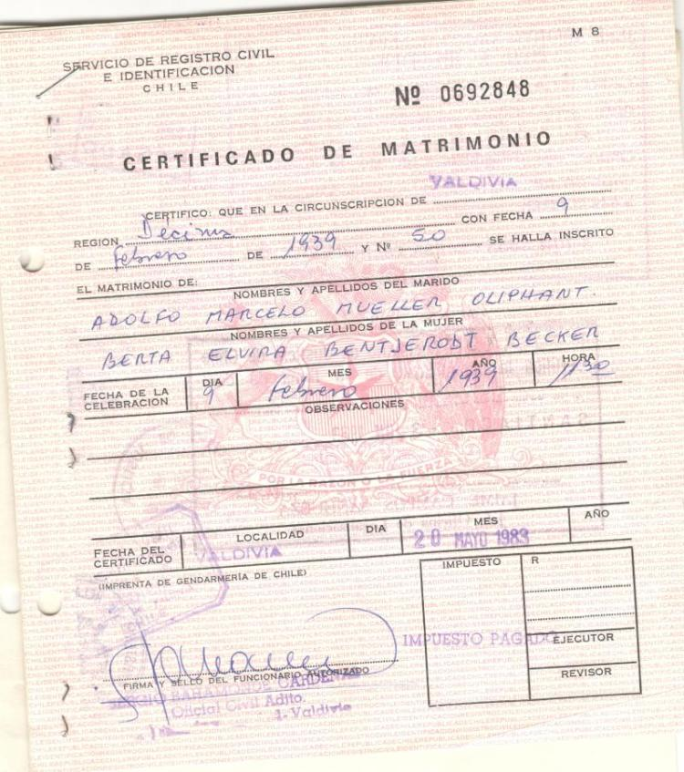
Durante años ejerció su profesión de periodista en medios de tirada nacional, como El Universal. Tras realizar otros trabajos en el sector de la comunicación, conoció a López Obrador. En 2013, se doctoró en Teoría Literaria con la presencia de su marido, que acababa de ser derrotado en las urnas. “Mis alumnos me llaman Maestra”, dijo, recientemente, refiriéndose de nuevo al apelativo con el que prefiere que la llamen.
Sin embargo, y a pesar de que reniega de ese papel institucional y algo contemplativo de la Primera Dama mexicana, Gutiérrez Müller ha realizado su propia campaña en paralelo a la de su marido. Según recogen medios mexicanos, la mujer de López Obrador se ha prestado como filtro para propiciar un acercamiento entre empresarias, mujeres de empresarios y gentes de la cultura que habitualmente no han tenido estrecha relación con la Izquierda, a la que representa el nuevo Presidente. Ella les trasladó, durante estos meses, su proyecto político.
Todos estos encuentros y esta acción Gutiérrez Müller la desarrolla en la sombra, en el perfil bajo con el que se siente cómoda e identificada y que se aleja de la pompa tradicional de la mujer del presidente de México.

